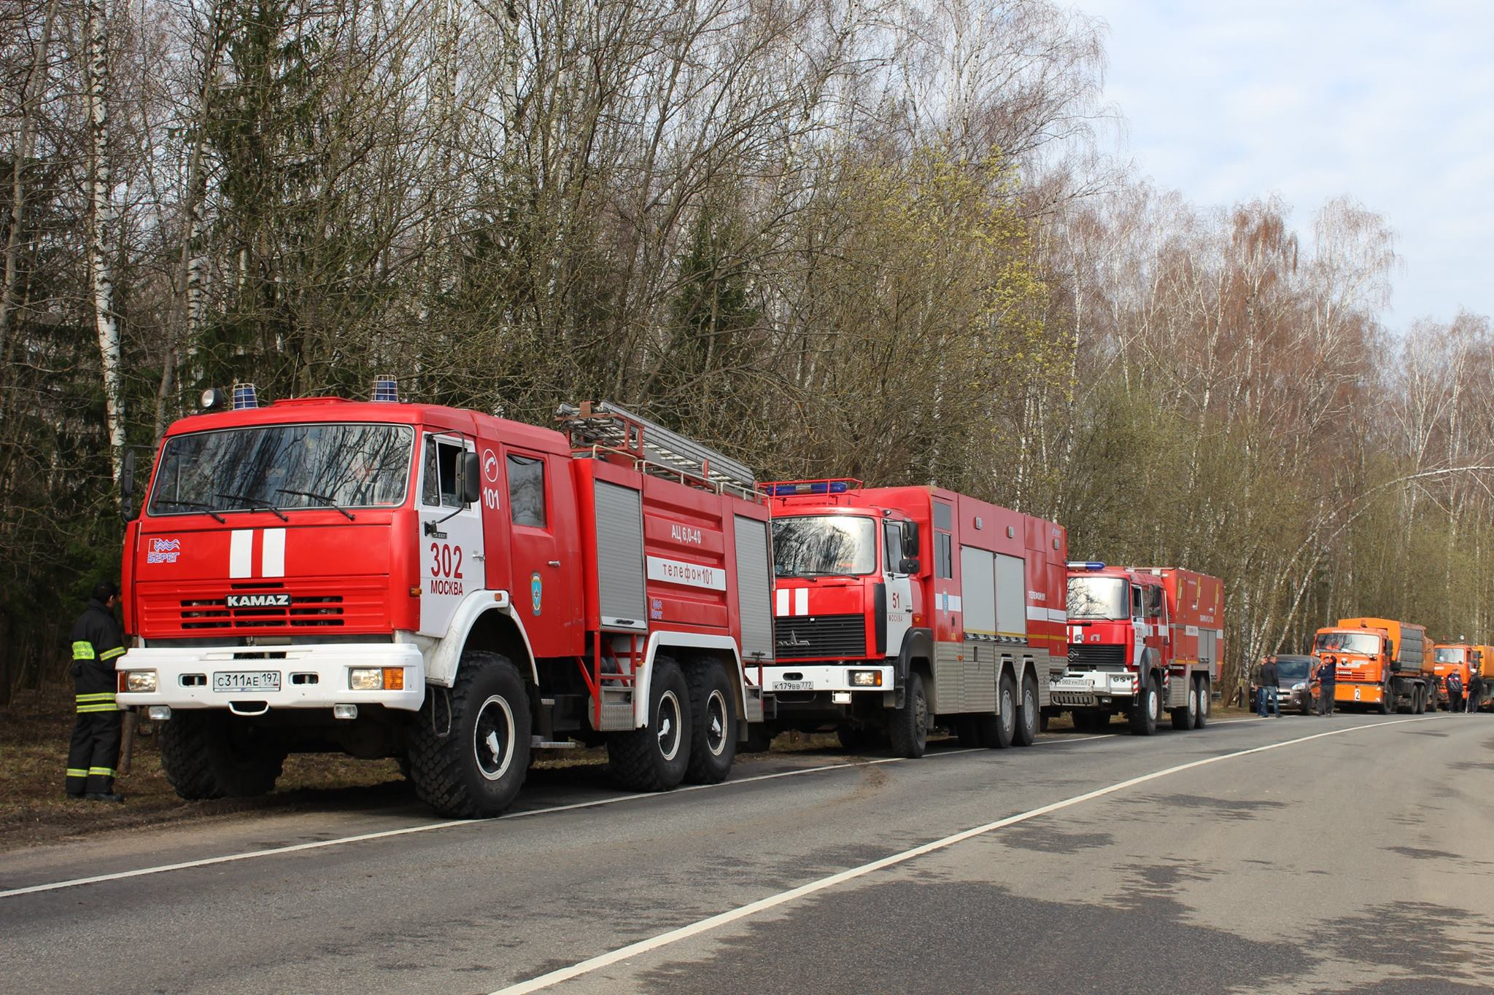Безопасность на дорогах в осенний период
Осень - это начало смены сезонов. При наступлении осенне-зимнего периода все водители испытывают на себе неприятные особенности сезонных природных факторов, таких как дожди, туман, листопад, первые утренние заморозки. Из-за смены погоды нужно менять и стиль вождения. Осень добавляет водителям немало неприятных хлопот. Нередко дорожная обстановка осложняется капризами погоды. Именно осенью на дорогах происходят дорожно-транспортные происшествия, косвенными причинами которых являются плохие погодные условия.
В связи с этим окружное Управление МЧС И Департамент ГОЧСиПБ по ТиНАО напоминает автолюбителям правила безопасности на дорогах в сложных погодных условиях.
Водителям необходимо своевременно проверять техническое состояние своего автомобиля – тормозную систему и систему обогрева стекол. Позаботьтесь о наличии незамерзающей стеклоомывающей жидкости.
Во время поездки держитесь на безопасной дистанции, соблюдайте скоростной режим, обязательно пристегивайте ремень безопасности и включайте ближний свет фар.
Помните: резкое торможение приводит к блокированию колес и увеличению тормозного пути, а зачастую и к потере управляемости.
И самое главное, обращайте внимание на пешеходов. По статистике именно в такую погоду возрастает количество ДТП с их участием.
Особо следует задуматься о безопасности детей в осенне-зимний период. Помимо световозвращающего элемента на верхней одежде каждый ребенок должен владеть достаточными знаниями основных правил безопасного поведения на дорогах. Навыки правильного дорожного поведения приобретаются быстрее благодаря личному примеру родителей.
Водители, помните: в ваших руках не только собственная жизнь, но и жизнь находящихся рядом других участников дорожного движения.
Будьте внимательны на дорогах!
Автомобилистам напоминаем, что обратиться за помощью можно круглосуточно по телефонам «01», «101».
Единый телефон доверия Главного управления МЧС России по г. Москве: +7(495) 637-22-22

